**Creación de plantilla Excel**

* Estatus: **Finalizado**
* Descripción: Se creó el diseño de la plantilla de archivo Excel que se adjunta en el correo electrónico
* Resultado:

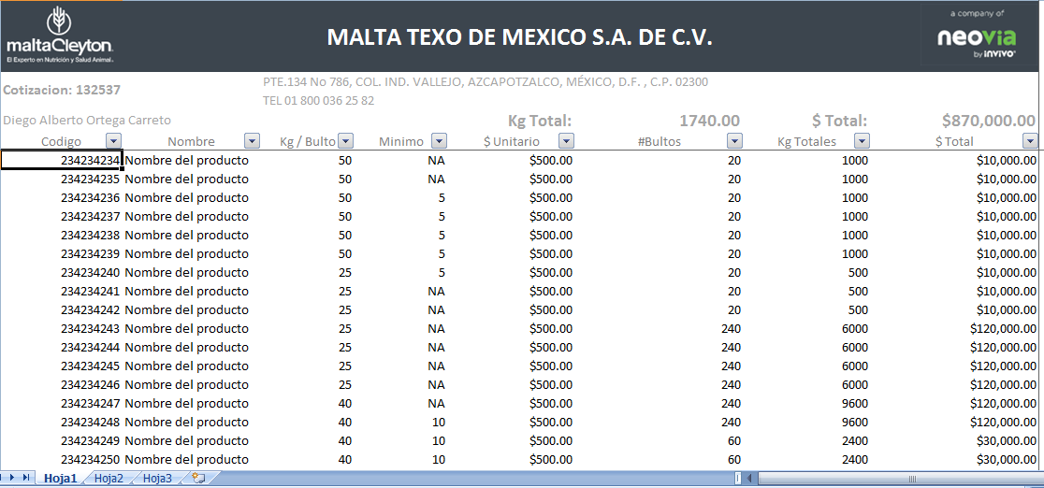

**Creación de plantilla HTML**

* Estatus: **Finalizado**
* Descripción: Se creó el diseño de la plantilla del correo electrónico que se envía al usuario al realizar una cotización
* Resultado:

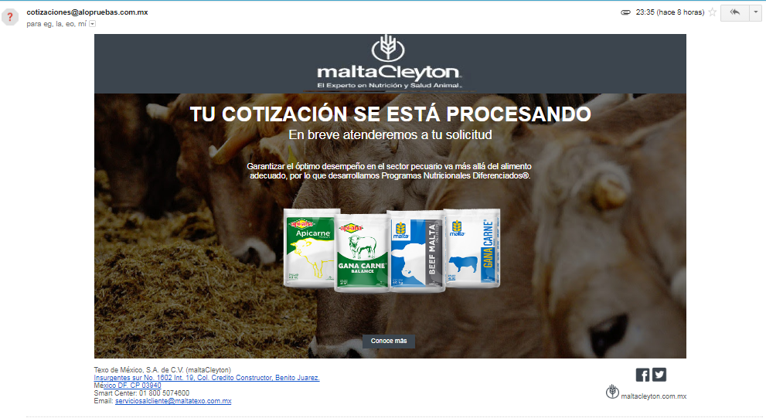

**Programación de plantilla HTML**

* Estatus: **Finalizado**
* Descripción: Se programo el envió la plantilla del correo electrónico que se envía al usuario al realizar una cotización

**Programación de pantalla de envió por correo electrónico**

* Estatus: **En proceso**
* Descripción: Se está programando la funcionalidad de la pantalla donde se envía el correo electrónico
* Resultado:

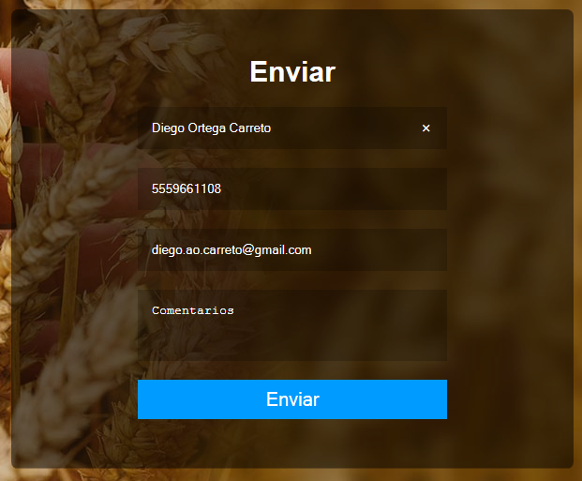

**Popup**

* Estatus: **En proceso**
* Descripción: Se programo en el sitio productivo un popup
* Resultado:

